 | Name: | Klasse: | Datum: |  | KV 01

Die Fußball-Weltmeisterschaft 2026

- Überall sieht man Flaggen. Viele Kinder tragen Fußball-Trikots. Im Fernsehen
- schauen viele Menschen Fußball. Alle fragen sich: Wer wird Weltmeister?
- 2026 gibt es ein großes Turnier, das alle vier Jahre stattﬁndet:
- Die Fußball-Weltmeisterschaft (WM).

- Wie begann die WM?

- Die erste WM war im Jahr 1930, also vor fast 100 Jahren. Sie fand im
- Land Uruguay in Südamerika statt. Damals nahmen nur 13 Länder am Turnier
- teil. Heute ist die WM das größte Fußballturnier der Welt.

- Wo ﬁndet die WM statt?

- 2026 ﬁnden die Spiele der WM in den Stadien von drei Ländern statt:
- in Kanada, in Mexiko und in den USA. Das ist etwas Besonderes, denn sonst
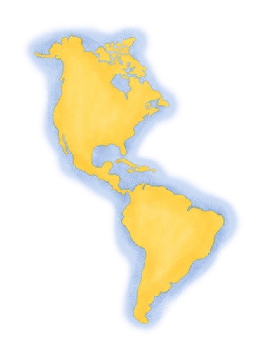
- fand die WM immer nur in einem Land statt.

- Welche Mannschaften spielen mit?

- In diesem Jahr spielen bei der WM zum ersten Mal 48 Länder mit.
- Große Länder wie Deutschland, Brasilien, Frankreich, Spanien und Argentinien
- kämpfen um den Sieg. Außerdem sind viele andere Mannschaften auf dem
- Platz zu sehen.

- Wie läuft die WM ab?

- Zuerst spielen die Teams in vier verschiedenen Gruppen gegeneinander.
- Die besten Mannschaften in jeder Gruppe kommen weiter. Am Ende treten
- die zwei besten Teams gegeneinander im Finale an.

- Deutschland bei der WM

- Die deutsche Männermannschaft hat schon viermal die Weltmeisterschaft
- gewonnen. Darum hat das Team vier Sterne auf dem Trikot. Das Ziel ist klar:
- Deutschland will den fünften Stern! Brasilien hält den Rekord und hat bisher
- als einziges Land fünfmal den Siegerpokal mit nach Hause genommen.

- Wirst du die WM 2026 der Männer verfolgen?

Autorin: Julia Forchhammer

